Лаборатория Строительных машин аудитория 225/1
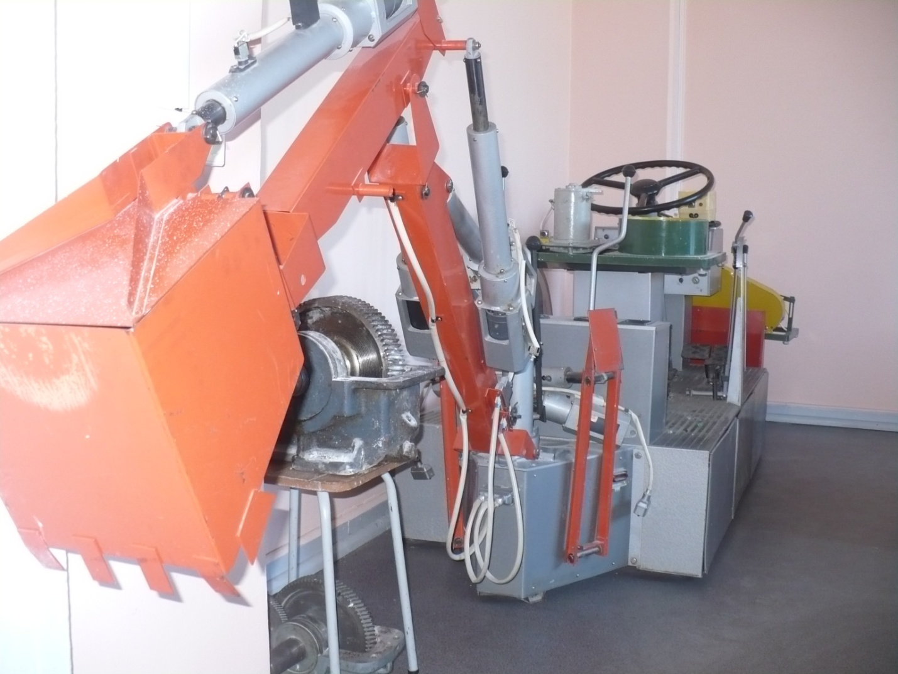
Тренажер башенного крана КБ 403А, тренажер экскаватора ЭО 2412, комплект наглядных
пособий для подготовки отделочников и монтажников, элементы узлов машин
